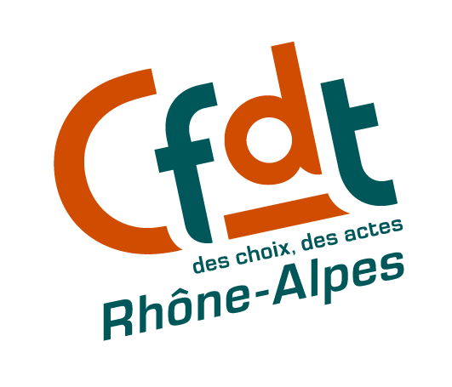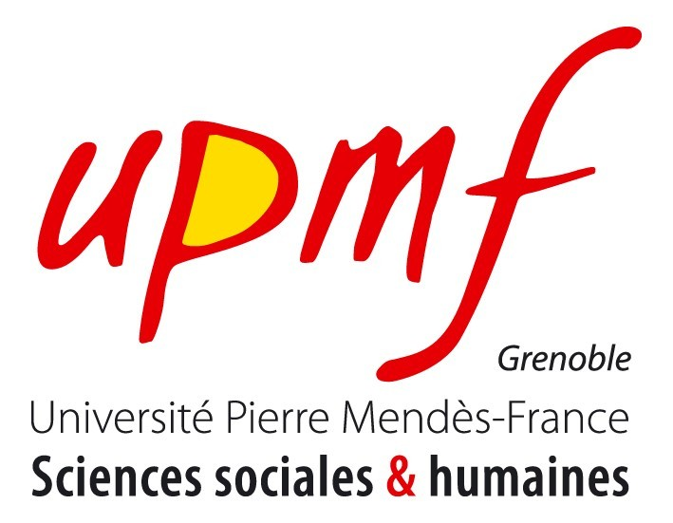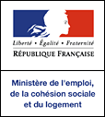

Sécurisation des parcours et dialogue social
Réponses à la précarité dans l’emploi

Description synthétique
La précarité dans l’emploi est maintenant une réalité ancrée dans le fonctionnement des marchés du travail et la sécurisation des trajectoires professionnelles est une recherche qui mobilise les partenaires sociaux. Depuis la réforme du dialogue social de 2004, dans le contexte de décentralisation de l’action publique dans le domaine de l’emploi et de la formation professionnelle, de nouveaux outils sont disponibles à l’échelle des territoires. Nous développons en partenariat une recherche-action dont la finalité est d’améliorer l’action du dialogue social sur la sécurisation de l’emploi, de former les négociateurs syndicaux aux interventions sur la précarité dans l’emploi et aux instruments pouvant être mobilisés pour en limiter le développement. Les solutions sont à rechercher dans des pratiques innovantes dans des branches et des territoires de la région Rhône-Alpes, dans l’utilisation des outils mis à disposition par les politiques régionales, dans des pratiques des régions partenaires des 4 moteurs pour l’Europe. Le projet comprend donc une composante d’études destinées à mettre en évidence les moyens d’intervention possibles. Il comprend également en 2009 et 2010 une phase d’action et de dissémination des résultats obtenus dans des groupes de travail, séminaires et conférences mobilisant les partenaires sociaux de la Région. Les organisations professionnelles participeront au comité de pilotage de ce projet et partagent la finalité de parvenir à terme à des conventions cadres ou accords de partenariat visant à limiter les phénomènes de précarité, en mettant en œuvre des réponses enrichies des expériences européennes.

Diagnostic, objectifs et moyens
Avec l’apparition d’un chômage touchant durablement une part significative de la population active et le développement de formes nouvelles d’emploi, la précarité est devenue une réalité sur les marchés du travail européens. Les partenaires sociaux font face à cette problématique sur laquelle ils ont peu de prise. La syndicalisation se développe plus facilement pour des salariés dont l’emploi est relativement stable, la négociation collective tend à se développer sur des thèmes comme les salaires, les classifications, qui concernent surtout ces mêmes salariés. Or la précarité se développe au fil de l’âge, comme le montre la conjonction de trois observations :
- La durée de la phase d’insertion dans un emploi décent (CDI) après la sortie du système éducatif est relativement longue en France ;
- La durée des anciennetés moyennes dans l’emploi progresse encore faiblement en raison de l’existence de noyaux d’emplois stables, mais la plupart des recrutements se font en contrats de courte durée et l’instabilité de l’emploi progresse rapidement ;
- La durée des périodes de recherche d’emploi mesurée par les périodes d’inscription au chômage reste durablement élevée et la crise de l’emploi qui a démarré en 2008 accentuera probablement ce phénomène.

Plusieurs autres indicateurs peuvent être mobilisés pour souligner que la précarité s’installe pour les jeunes actifs comme pour les plus anciens, sous des formes différentes pour les hommes et pour les femmes.

Qu’en est-il dans les autres régions européennes ? Comment les partenaires sociaux font ils face à ces questions et existe-t-il des pratiques transférables entre les régions ?

Les partenaires sociaux entendent travailler dans le cadre du dialogue social territorialisé à ce sujet et influencer ainsi les politiques publiques. Ils disposent en France de nouveaux outils d’intervention amenés par les réformes du dialogue social de 2004 et 2008 qui donnent une place essentielle à la négociation en entreprise et par décentralisation des compétences publiques concernant l’emploi et la formation professionnelle en direction de la Région. Ces outils fournissent des instruments nouveaux pour intervenir sur la précarité dans l’emploi. Plusieurs secteurs ont été privilégiés pour conduire une démarche d’approfondissement :
- le secteur du loisir et du tourisme caractérisé par la problématique du travail saisonnier, promis à une mutation liée au réchauffement climatique doit repenser son avenir dans une logique de développement durable ;
- le secteur des services à la personne concentre un emploi très féminisé soit dans des organisations associatives soit dans des contrats de gré à gré entre salariés et employeurs ;
- le secteur de la logistique se développe sur plusieurs départements à la frontière de l’Ain, de l’Isère et du Rhône et sollicite beaucoup le travail intérimaire, en se plaçant sur plusieurs branches conventionnelles à la fois ;
- les pôles de compétitivité de la région Rhône-Alpes concentrent l’avenir d’une économie basée sur la connaissance mais se développent dans des logiques territoriales et sur une logique d’emploi associée à des projets, qui génère une certaine instabilité si ce n’est insécurité.

Les partenaires entendent développer leur réflexion collective dans plusieurs secteurs et s’inspirer des pratiques européennes efficaces pour tenter de limiter le développement possible de la précarité dans l’emploi et en déduire des leçons plus générales capitalisables et réutilisables dans l’ensemble du territoire.

Dans la phase 2009-2010, le problème central est de trouver comment le dialogue social peut être un levier pour la sécurisation des parcours professionnels. Plutôt qu’une recherche de centrage du dialogue social sur un hypothétique « tout territorial » il s’agit de travailler à la recherche d’une nouvelle complémentarité entre le dialogue social sectoriel, d’entreprise et fortement ancré dans les territoires compte tenu de la nature des questions de précarité qui sont soulevées. Face à la multiplication des acteurs et des instances intervenant dans l’emploi et la formation, il y a une recherche de clarté et d’efficacité en s’appuyant centralement sur le dialogue social pour sécuriser les évolutions professionnelles. Les groupes de travail réunissant les partenaires sociaux de la région Rhône alpes seront des lieux de rencontre et d’échange des partenaires sociaux à ce sujet à partir d’une dimension d’analyse et de réflexion apparentée à une GPEC territoriale, ouverte à la recherche d’expérimentations de référence et de pratiques efficaces du dialogue social, incluant des apports transnationaux. L’objectif sera l’émergence d’intérêts communs dans le fonctionnement des groupes. Les autres opérations du projet sont construites autour de leur fonctionnement. Elles doivent déboucher sur l’élaboration à terme de conventions de partenariat destinées à être déclinées ensuite au plus près des branches.

La CFDT et la CGT, dans ce projet coordonné par l’UPMF, souhaitent mieux mobiliser les ressources du dialogue social notamment au niveau des territoires et l’expérience accumulée dans les régions des « 4 moteurs pour l’Europe » et des nouveaux pays entrants (Pologne et Hongrie) dans l’Union européenne pour cette action. A l’issue d’un dossier antérieur, le comité d’orientation du projet s’ouvre en 2009 aux représentants de la CGPME, de la CRESS et du MEDEF. Le travail engagé en 2007 et 2008 avec les organisations syndicales européennes, DGB, CCOO, l’UGT, CISL et CISL sera poursuivi.

Objectifs du projet
En 2007 et 2008 le projet a atteint deux finalités :

- Mieux connaître les diverses formes de la précarité de l’emploi selon le genre et selon l’âge et les besoins des salariés dans les différents territoires et secteurs professionnels,
- en partenariat avec les Organisations syndicales de la région et européennes, développer les stratégies syndicales et la négociation collective sur la précarité aux différents niveaux possibles, territoires, branches et entreprises.

Le Organisations syndicales, enrichies d’une meilleure connaissance des bonnes pratiques dans les régions par l’échange entre les partenaires européens, envisagent de conforter des démarches partenariales sur les territoires et les bassins d’emploi pour imaginer des solutions pérennes aux problèmes de précarité en vue d’une sécurisation des parcours professionnels. Les partenaires entendent structurer une coopération de 18 mois entre 2009 et 2010 inscrite dans le programme opérationnel national du Fonds Social Européen pour la période 2007 2013. Le projet s’inscrit dans la problématique de la relation entre compétitivité et emploi dans la région et plus particulièrement au niveau de l’investissement dans le capital humain et la mise en réseau des partenaires sociaux. C’est dans ce cadre et dans cette volonté que s’inscrivent nos demandes d’appui auprès du FSE, de la Région Rhône-Alpes et du Ministère du travail (DRTEFP). Le projet se définit comme une action innovante apportant une valeur ajoutée aux dispositifs d’emploi et d’inclusion sociale, favorisant de nouvelles méthodes. Il s’ouvre au transnational. Il vise à l’échange de pratiques et d’expériences, la prise en compte des caractéristiques territoriales, les actions expérimentales en matière de formation et de GRH justifiées notamment par les mutations sectorielles.

Les partenaires du projet entendent susciter une large mobilisation de leurs organisations respectives à ce sujet et rénover à partir d’une phase d’étude et d’analyse les formes d’action collective en rassemblant les négociateurs syndicaux et patronaux autour des résultats obtenus. Ils visent des résultats ultimes en termes de négociation collective avec les organisations professionnelles dans les territoires sur le thème de la précarité dans l’emploi.

Le partenariat tente par une démarche originale associant travail de recherche, étude, observations, séminaire de formation, conférence et travail de terrain auprès des acteurs sociaux, de dégager des préconisations et des lignes d’action utiles au syndicalisme. Mais l’objectif vise également au-delà. En ce sens, la perspective d’une conférence de restitution s’entend comme un moment dynamique et ouvert d’une réflexion prenant à bras le corps dans une région la question de la sécurisation des salariés par une dynamisation du dialogue social. Les partenaires professionnels y seront pleinement associés.

L’objectif final est bien d’élaborer en commun des propositions d’outils et d’actions pour réduire la précarité de l’emploi et professionnaliser les salariés. Tant dans le domaine de la négociation que dans celui de l’assistance, le développement d’outils conformes aux besoins des équipes syndicales constitue une priorité. La sécurisation des parcours professionnels, le développement de conseils en termes de gestion des carrières et d’orientations, la connaissance et donc l’utilisation des possibilités offertes par les nouveaux métiers et nouveaux emplois issus de la perspective du développement durable, tout comme des débouchés offerts par les activités de recherche, sont autant de perspectives que le syndicalisme utilisera pour lutter contre la précarité synonyme d’exclusion pour un nombre croissant de salarié(e)s.

La CFDT adhère à ce projet parce qu’il lui permet de répondre à plusieurs questions, interrogations essentielles pour qui veut comprendre le monde du travail contemporain. En amont de toute étude sur le sujet, la nature des relations entre cette notion de précarité et le modèle syndical réformiste CFDT doit être clairement posée. La volonté de syndiquer tous les publics nécessite une analyse poussée des formes de précarité au travail, et surtout la désocialisation qu’elles entraînent, y compris en termes d’adhésion syndicale. Quelle vision, perception ont les représentants syndicaux de cette notion ? En quoi peut-elle interpeler leurs pratiques et comportements ? Outre ces considérations initiales fondamentales, la CFDT tire bénéfice du caractère européen de ce projet avec la participation des organisations syndicales des 4 Moteurs, lesquelles ne peuvent qu’enrichir un débat qu’elles appréhendent parfois depuis bien plus longtemps que nous. La CFDT a toujours marqué son attachement à la construction européenne qui passe clairement par des projets de ce type. Elle a la volonté de promouvoir des solutions européennes aux questions de mobilité qui sont posées, notamment la mise en place de cadres de référence européens pour la gestion de nouvelles formes d’emploi (saisonniers, frontaliers …)

Pour la CGT, l’insécurité dans et au travail est une réalité qui affecte un nombre sans cesse un nombre grandissant de salariés. La Cgt, organisation syndicale de salariés, ne peut s’en satisfaire et considère qu’elle a sur ce point une responsabilité particulière pour proposer des alternatives répondant aux besoins individuels et collectifs de ceux-ci.

Aujourd’hui, les droits du salarié sont attachés au contrat de travail. L’essentiel de ces droits sont perdus quand il y a rupture de ce contrat. De plus, d’un emploi à l’autre, les droits ne sont pas les mêmes : ainsi deux salariés peuvent exercer un même métier à qualification et ancienneté équivalentes et, en fonction de leur entreprise, du lieu et de la taille de celle-ci, ne pas avoir les mêmes droits effectifs en matière de salaires, de protection sociale, de droit à la formation, … C’est pourquoi elle recherche la mise en place d’un nouveau statut de travail salarié dans les secteurs des services à la personne et de la logistique. Elle est ouverte à une négociation globale qui prenne en compte les mutations liées aux changements économiques en s’inspirant des pratiques constatées dans les régions des 4 moteurs pour l’emploi.

Egalité entre les femmes et les hommes
La prise en compte des questions de parité entre les hommes et les femmes est effectuée de deux manières. En premier lieu le projet porte sur des secteurs particulièrement féminisés et qui constituent également des lieux de développement importants de l’emploi précaire. Le secteur des services à la personne est un lieu d’expérimentation important pour la recherche d’une sécurisation des parcours professionnels féminins et de conciliation entre des exigences familiales et professionnelles. En deuxième lieu, pour tous les secteurs d’approfondissement il s’agira de trouver des réponses aux formes de précarité touchant plus particulièrement les femmes et notamment lors des processus de retour à l’emploi liés à des changements de situation familiale.

Opérations

Groupes Sécurisation des parcours et dialogue social
Réunion des partenaires sociaux de la région Rhône-Alpes dans des groupes de travail territoriaux et sectoriels destinés à formuler des préconisations en matière de sécurisation des parcours et de dialogue social (SPDS). Réflexion sur une GPEC territoriale. Recherche d'expériences et de bonnes pratiques de référence. Présentation des études approfondies réalisées, partage d'un diagnostic, échange sur les solutions possibles aux problèmes de précarité, élaboration d’axes de concertation et de négociation et de concertation innovants centrés sur la sécurisation des parcours professionnels. Réalisation d'un compte rendu d'activité par les animateurs CGT et CFDT. Pilotage de l’action dans un comité élargi aux organisations professionnelles, MEDEF, CGPME, CREES.
Capitalisation
Réalisation de communications à la conférence par les chargés de mission de L'ADEES (CGT) et du C2R (CFDT). Préparation dans les organisations syndicales des 4 moteurs de contributions à l'ouvrage. Préparation de Fiches pratiques "négocier la sécurisation territoriale des professions dans les branches et les bassins d'emploi" à destination des militants syndicaux. Livrables = contributions et fiches.
Conférence
Conférence et Ouvrage collectif sur le thème "Précarité dans l'emploi, quelle action des partenaires sociaux ?" coordonné au LEPII-UPMF à paraître en décembre 2009, Conférence européenne sur ce thème, 120 participants prévus venant des Partenaires sociaux des 4 moteurs. Invitation des partenaires sociaux des régions partenaires en Pologne et Hongrie.
Ingénierie de formation
Modules de formation. Préparation de la dissémination des résultats en interne à la CGT et à la CFDT. Réalisation des fiches pratiques tirées de la phase de capitalisation, destinées à former les négociateurs syndicaux aux pratiques de lutte contre la précarité dans l'emploi dans le cadre des CTEF et des bassins d'emploi de la région Rhône Alpes.

